Démonstration de « Perfection in Automation » par B&R - B&R a présenté de nombreuses innovations technologiques sur le salon HMI
B&R a été très présent au salon annuel HMI, organisé du 23 au 27 avril à Hanovre, en Allemagne.Sur ce salon phare dans le domaine de l'automatisation des procédés et de la production, l'entreprise a présenté son large éventail de produits. « Nous sommes très heureux de la manière dont s'est déroulé le salon HMI de cette année, » explique Werner Gropp, directeur du marketing mondial chez B&R. « De nombreux visiteurs sont venus sur notre stand pour découvrir notre offre et en savoir plus sur les dernières tendances technologiques. En effet, nous proposons un package complet provenant d'un seule et même fournisseur, B&R, des entraînements aux automates, en passant par les pupitres de contrôle et les appareils de visualisation. »
Sur le stand, des démonstrations animées ont permis aux visiteurs d'observer le comportement des différents composants et systèmes logiciels. B&R a par exemple exposé ses solutions et produits de visualisation basés sur écran tactile simplifiant le contrôle des procédés, ainsi que ses systèmes d'E/S, ses CPU, ses PC industriels, ses entraînements et sa technologie de sécurité.
Mobile Automation, pour répondre aux besoins du marché
Le salon a également permis de braquer les projecteurs sur la nouvelle division de la société, Mobile Automation. En raison de l'expansion de ce marché ces dernières années, B&R fournit depuis 2011 des solutions sur mesure pour les véhicules et engins mobiles. « Il était logique pour nous d'étendre notre catalogue existant en nous ouvrant à ce secteur, » explique M. Gropp. Pour répondre aux exigences d'automatisation des machines mobiles, il est essentiel de proposer une combinaison personnalisée de produits différents. « Il s'agit d'un système modulaire pouvant être assemblé selon les besoins, » explique le directeur du marketing. Ces solutions d'automatisation sont utilisées dans les véhicules utilitaires ou les engins de construction, dont les standards de technologie intégrée sont particulièrement élevés. En outre, ces systèmes doivent pouvoir résister à des conditions d'utilisation extrêmes, notamment en termes de température, de chocs et de durée de vie. Des constructeurs de véhicules anti-incendie, attirés par les performances proposées par les solutions de B&R, sont déjà satisfaits : les appareils de fonctionnement et de surveillance pour ce secteur sont contrôlés à l'aide d'une CPU et de modules E/S décentralisés. B&R fournit également des ordinateurs de contrôle, dont les performances extrêmement élevées ne sont égalées que par les exploits des pompiers eux-mêmes. Les nœuds de contrôle MA120 et 170 offrent en outre des fonctionnalités de haut niveau. En combinaison avec POWERLINK, ces derniers établissent un canal de communication offrant un large éventail de possibilités, sans câblage fastidieux. Tous les composants requis pour la mise en œuvre de ce type de solution sont des produits B&R. l'entreprise reste ainsi fidèle à son principe de tout fournir depuis une seule et même source.

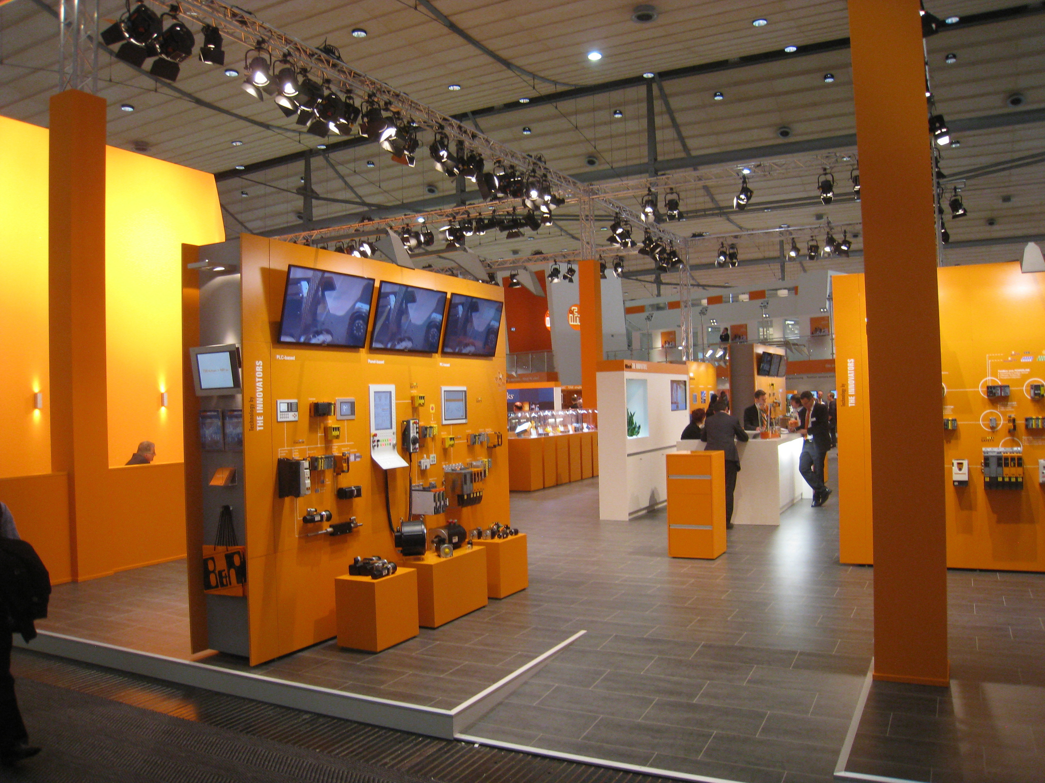
B&R au HMI 2012

A propos de B&R
B&R est une société d'automatismes innovante dont le siège social est basé en Autriche et qui dispose d'agences partout dans le monde. Le 6 juillet 2017, B&R est devenue une business unit du groupe ABB. Comptant parmi les leaders de l’automatisation industrielle, B&R allie technologies avancées et ingénierie de haut niveau pour fournir à ses clients, dans la quasi-totalité des industries, des solutions complètes pour l’automatisation de machines et de lignes, le contrôle de mouvements, la visualisation et la sécurité intégrée. En s’appuyant sur des standards de communication IoT Industriel comme OPC UA, POWERLINK et openSAFETY, et sur le puissant environnement de développement logiciel Automation Studio, B&R façonne l'avenir de l'ingénierie des automatismes. Forte de son leadership technologique, la société puise sa capacité d'innovation dans sa volonté de simplifier les processus et d'aller au-delà des attentes des clients.
Pour plus d'informations : www.br-automation.com

